T.C. FIRAT ÜNİVERSİTESİ
MÜHENDİSLİK FAKÜLTESİ - YAZILIM MÜHENDİSLİĞİ BÖLÜMÜ
BİTİRME ÖDEVİ PROJE ÖNERİSİ

YILI / DÖNEMİ | 2023-2024 DERS YILI / GÜZ DÖNEMİ
ÖĞRENCİ NO | 200290066
AD SOYAD | Engin BAŞ
BİTİRME TEZ DANIŞMANI | Dr. Öğr. Üyesi ÖZGÜR KARADUMAN
PROJE KONUSU/BAŞLIĞI | Hastane Yönetim Sistemi: Randevu Planlama ve Hasta Veri Kaydı
PROJENİN AMACI (Projenin amacı en fazla birkaç cümle ile net ifadelerle belirtilmelidir. Amaç cümlesi tercihen proje başlığının metot da içeren biraz daha geniş halidir)
Proje, hastane çalışanları ve hastaların arasındaki bilgi akışını daha efektif hale getirerek, bazı iş yüklerini ortadan kaldırmayı amaçlamaktadır.

MOTİVASYON (Bu projenin önemi nedir? Bu projeye duyulan ihtiyaç nereden kaynaklanmaktadır? Bu bölüm okunduğunda bu projenin gerekliliğine ikna olunmalıdır. Örneğin akıllı Trafik Yönetimi ile ilgili bir projede bazı kaza istatistikleri verilerek, can ve mal kayıplarının önüne geçildiğinin vurgulanması motivasyondur)
Genel olarak Hastane otomasyonu, Hastane Bilgi Yönetim Sistemi (HBYS) adı altında yürütülerek, hastanın tüm kişisel, medikal ve finansal kayıtlarının doğru tutulması ve zamanında işlenmesidir [1].
Günümüzün en önemli birimlerinden birisi olan zamanın daha iyi ve etkili kullanılmasını amaçlayarak gerek hastaların, gerek doktor vb. hastane çalışanlarının hastane için iş yükünü minimale indirgemeyi sağlayacak bir MRHS sistemi kurmaktır.
MHRS'nin temel hedefi hastanelerde muayene öncesi bekleme süresini ortadan kaldırıp, hastane ve poliklinik önlerindeki kalabalıkları azaltarak herkes için daha sakin ve huzurlu bir ortam sağlanmasıdır. Amaç vatandaşların kendi zamanlarını doğru yönetmeleridir. Hastanelerde kaynak kullanım ve dağıtımının ölçülmesi suretiyle sağlık hizmetlerinde verim ve kalitesinin artırılmasıyla MHRS verileri sayesinde sağlık politikalarının geliştirilmesine yardımcı olmaktır. Hastanelerdeki hekim iş gücünün etkin kullanımını sağlamaktır [2].
Zamanın yanında maddi olarak bir ulaşım bedelini de zorunluluğa dönüştürmektir. Yani bir raporun veya bir tahlil sonucunun çıkıp çıkmadığının kontrolünü yol masrafları buna bağlı olarak oluşabilecek trafik yoğunluğunu bu iş için en aza indirgemeyi amaçlamaktadır.

PROBLEM TANIMI (Projede asıl çözülmesi gereken teknik alt problemler nelerdir, modüller nelerdir? Problem tanımı amaç ile karıştırılmamalıdır. Örneğin projenin amacı çarpma işlemi ise x tane y nin toplanması bu amaca ulaşılması için çözülmesi gereken problemdir. Benzer şekilde Beckend bir projede veritabanının tasarlanması, kullanıcı ile etkileşimin sağlanması, veritabanı ile bağlantının kurulması, kontroller vs de ayrı ayrı alt problemlerdir, modüllerdir. Problem tanımı kısmı projenin somutlaşması ve tasarlanması için oldukça önemli bir bölümdür)
- Veritabanı Tasarımı ve Yönetimi: Hasta bilgileri, randevu kayıtları, doktor bilgileri, ilaçlar ve reçeteler vb.

- Kullanıcı Arayüzü Geliştirme: Çalışanlar ve doktorlar için arayüz, mobil ve web servirsleri için arayüz geliştirmesi

- Randevu Yönetimi: Randevu alma, planlama ve takip veya iptal işlemlerinin yapılabilmesi

- Hasta Bilgi Yönetimi: Hasta bilgilerin veya hastalık bilgilerinin kaydı, güncellenmesi, gösterilmesi

- Doktor İş Akışı: Tanı koyma ve tedavi oluşturma, ilaç yazma ve reçete oluşturma gibi işlemler

- Mobil Erişim: Uygulama tasarımı ve veri tabanı üzerinde gerekli bağlantıların korunaklı bir şekilde sağlanması

- Web Servis Entegrasyonu: Veri güncelleme ve senkronizasyon işlemleri, tahlil sonuçları vb. bilgilerin görüntülenmesi için entegrasyon

- Güvenlik ve Yetkilendirme: Veri güvenliği için gerekli önlemler, kimlik doğrulama ve yetkilendirmesi

ÖNERİLEN YÖNTEM (Bu problemlerin çözülmesi için önerilen çözüm yöntemleri nelerdir? Bu yöntemler belirtilirken sistem blok şeması çizerek problem tanımındaki modüllerin birbiri ile nasıl bir ilişki içerisinde olması gerektiği belirtildikten sonra modüllerin içerisindeki detaylar ve teorik metotlar anlatılmalıdır. Bir projenin mutlaka bir sistem blok şeması olmalıdır)
Veritabanı Tasarımı: İlk adım, hasta verilerini, randevu bilgilerini, doktor bilgilerini ve ilaç reçetelerini saklamak için bir veritabanı tasarlamak olacaktır. Bu veritabanı, sistemin merkezi veri deposu olacaktır.

Kullanıcı Arayüzü Geliştirme: Hastane personeli ve doktorlar ve hastalar için kullanıcı arayüzleri geliştirilecektir. Bu kullanıcı arayüzleri, sisteme erişim sağlayacak ve işlemleri kolayca yapmalarını sağlayacaktır.

Randevu Yönetimi: Randevu almak ve randevu planlamak için bir randevu yönetim modülü geliştirilecektir. Hastalar randevu oluşturabileceklerdir.

Hasta Bilgi Yönetimi: Hasta bilgilerini kaydetmek ve güncellemek için bir modül oluşturulacaktır. Bu modül, doktorların hastaların tıbbi geçmişlerini eklemelerini ve güncellemelerini sağlayacaktır.

Doktor İş Akışı: Doktorlar için özel bir modül geliştirilecektir. Bu modül, hastaların bilgilerini görüntülemelerini, tanı koymalarını, tedavi planları oluşturmalarını ve ilaç reçeteleri yazmalarını sağlayacaktır.

Mobil Uygulama Geliştirme: Mobil erişimi sağlamak için bir mobil uygulama geliştirilecektir. Bu uygulama, hastane personeli ve doktorların mobil cihazlarını kullanarak sisteme erişmelerini sağlayacaktır.

Web Servis Entegrasyonu: Tahlil sonuçları gibi verilere web servisleri aracılığıyla erişim sağlamak için bir web servis entegrasyonu modülü oluşturulacaktır.

Güvenlik ve Yetkilendirme: Kullanıcı kimlik doğrulama ve yetkilendirme önlemleri, veri güvenliğini sağlamak için uygulanacaktır.
Bu projede vaktin daha verimli kullanılması, proje yönetimi ve hata yönetiminin kolay olması münasebeti ile Katmanlı Mimari (N-Tier Architecture) kullanılacaktır.

Kodlamalar sırasında işimizi kolaylaştıracak katmanlar mevcuttur. Genelde üç katman yapısı standarttır. İhtiyaca göre katman sayısı arttırılıp azaltılabilir. Çok katmanlı mimarinin tercih edilme nedeni proje yönetiminin kolay olması, ekip çalışmasına uygun olması, hata yönetiminin kolay olması vs. gibi nedenlerden tercih edilir [3].

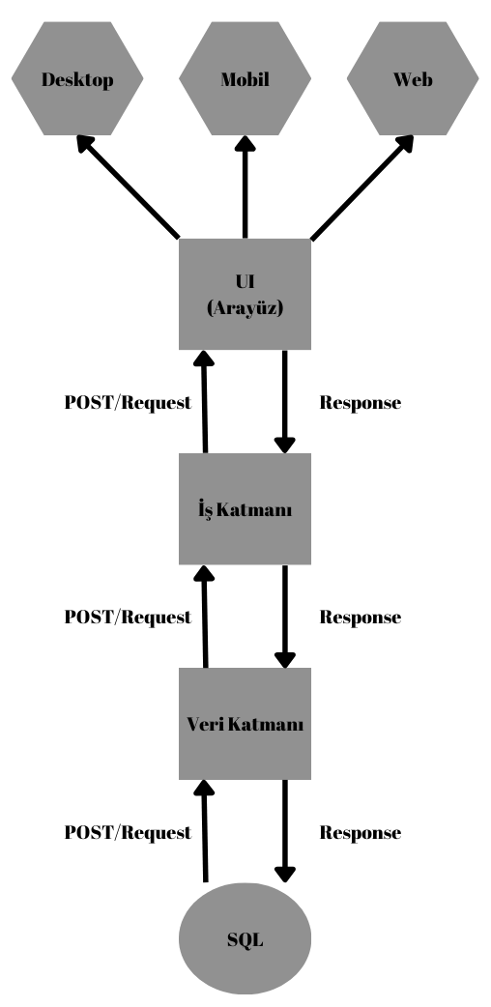

ELDE EDİLMEK İSTENEN SONUÇ (Projede sonuçta ne elde edilmesi beklenmektedir? Proje hedefleri ve çıktısı ne olacaktır?)
Etkili bir hastane yönetim sistemi geliştirerek çalışanların iş akışlarını optimize etmeye çalışmak. Randevu planlama ve yönetimi sağlamak, yani hastaların kolay bir şekilde randevu almalarını, iptal etmelerini veya üzerinde güncellemeler yapabilmesini sağlamak. Hastaların veri kayıtlarının güvenilir bir şekilde kaydetme ve güncelleme gibi işlemleri daha kolay hale getirmek. Mobil ve web erişimine açarak çoklu platform desteği ile kullanıcı dostu bir uygulamaya sahip olunması ve en önemlisi zamandan tasarruf edilmesini sağlamak.

PROJENIN KATKISI (Projenin kattığı yenilikler, güçlü yönleri, özellikleri, bilime katkısı (varsa) belirtilmelidir)
Önceki uygulamalar göz önünde bulundurulduğunda daha sade ve optimize edilmiş çözümler sunarak kullanıcı dostu bir ortam sağlayacaktır. Mobil uygulama ve web üzerinden kullanıcılara daha akılcı ve daha optimize edilmiş bir çözüm sunmaktadır. Ayrıca çoklu platform desteği sayesinde kullanıcılarımızın zaman, maddi ve manevi yönden zarar görmelerini engellemeye yarayacaktır.

PROJE İŞ AKIŞI (Projenin iş parçacıkları ve çözümleri için zaman planlaması çubuk diyagram (Gantt) ile belirtilmelidir. Bu bölüm ile problem tanımı bölümü uyumlu olmalıdır)
Hafta Yapılan iş | 1 | 2 | 3 | 4 | 5 | 6 | 7 | 8 | 9 | 10
Tasarım ve İsterler Analizi
Windows arayüz tasarımı
Web ve mobil arayüz tasarımı
Database tasarımı
Arayüzlerin kodlanması
API servislerinin oluşturulması
API ile uygulama kodlarının entegre edilmesi
Uygulamanın Test Edilmesi
Hataların Giderilmesi
Bitirme Ödevi Kitapçığının ve Sunumun Hazırlanması

PROJE GEREKSİNİMLERİ (Projede ihtiyaç duyulan donanım/yazılım araç gereçleri ve hangi iş parçacığında/modülünde kullanılacağı liste halinde yazılmalıdır)
- SQL Dili: Veri tabanı tasarımı ve oluşturulması
- PHP Storm: Web frontend ve backend kısmının tasarlanması ve gerçekleştirilmesi için
- Android Studio: Android işletim sistemi ile uyumlu mobil uygulama geliştirmek için
- Visual Studio: Masaüstü uygulamaları gerçekleştirmek için
- ChatGPT (AI): Bazı araştırmaları kolaylaştırmak ve bazı kod bloklarını optimize etmek amacı ile
- Photoshop: Gerektiğinde tasarlanacak arayüzlerin daha çekici görünmesini sağlamak, buton vb yapıların göze hitap etmesi bakımından, evrensel dillerden olan görsel dilin kullanılabilmesi için

KAYNAKLAR (Öneride yer alan tüm alıntıların (yazı, resim, çizelge, kod vs) kaynakları referans numarası ile listelenmelidir)
[1] http://www.isuicu.com.tr/hastane-otomasyonu.html
[2] https://mhrs.gov.tr/hakkimizda.html
[3] https://www.gencayyildiz.com/blog/c-ta-n-tier-architecturecokn-katmanli-mimari/
DANIŞMAN ONAYI | ................................................................................. ……... /…..… / 2023
KOMİSYON ONAYI

Başkan Üye 1 Üye 2

